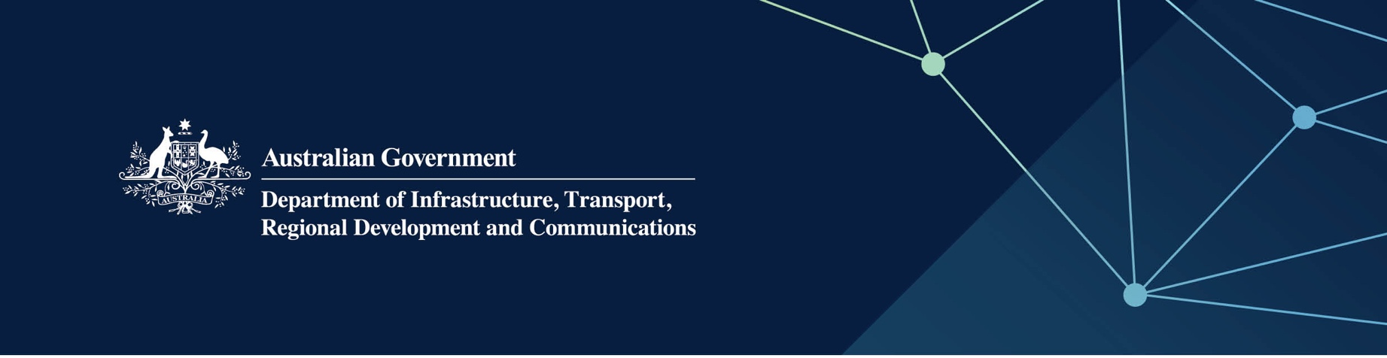

Perkhidmatan muzium

Disampaikan oleh Muzium Western Australia di Wilayah Lautan Hindi

1/04/2022

## Perkhidmatan

Muzium WA, bagi pihak dan dibiayai sepenuhnya oleh Kerajaan Australia, menyediakan perkhidmatan yang berikut:

* Penjagaan dan penambahan koleksi Wilayah Lautan Hindi dengan cara yang mampan, demi manfaat generasi sekarang dan akan datang, antara lainnya:
  + perkhidmatan pengurusan koleksi, penyelidikan, pemuliharaan dan pentafsiran
  + koleksi didokumenkan dan didigitalkan dengan berkesan
  + nasihat tentang peruntukan pengaturcaraan multimedia dan dalam talian yang interaktif
  + menolong kumpulan komuniti di Wilayah Lautan Hindi mengemukakan permohonan untuk mendapatkan bantuan kewangan dan aktiviti-aktiviti lain yang berkait dengan operasi muzium
  + memudahkan kumpulan komuniti di Wilayah Lautan Hindi menyertai program dan perkhidmatan latihan dan bimbingan.

## Apakah ertinya bagi saya?

Perkhidmatan yang disediakan melalui Muzium WA boleh memberikan manfaat komuniti kepada penduduk dan perniagaan di Wilayah Lautan Hindi, iaitu mampu memelihara dan mentafsirkan ingatan kebudayaan serta mentafsirkan sejarah semula jadi Wilayah Lautan Hindi.

Berikutan penilaian sejarah semula jadi dan sosial Wilayah Lautan Hindi, kumpulan komuniti ini boleh menyusun usul, dengan nasihat dan sokongan Muzium WA, untuk mempromosikan Wilayah Lautan Hindi kepada khalayak yang lebih luas dengan cara mentafsirkan koleksi dan menceritakan kisah melalui penggunaan pelbagai kaedah, termasuklah kaedah multimedia. Usaha ini berpotensi menambahkan aktiviti pelancongan dan bilangan pengunjung ke Wilayah Lautan Hindi.

## Untuk mendapatkan maklumat selanjutnya

|  |  |
| --- | --- |
| Saluran | Butir-butir perhubungan |
| Telefon | 08 9431 8413 atau 1300 134 081 |
| E-mel | [reception@museum.wa.gov.au](mailto:reception@museum.wa.gov.au) |
| Laman web | [www.museum.wa.gov.au](http://www.museum.wa.gov.au) |